小组成员：盛明磊

在这个作业中，更加深刻的了解到了图元的含义。

我用了76个小正方体来组成“磊”这个汉字，生成坐标、随机生成颜色和各点之间连成的三角形方式都用了一个C++程序来生成，具体请见“磊-方块生成”文件夹，单击do.bat即可生成一个拥有不同颜色的磊字的相关需要的元素（在in.txt中）

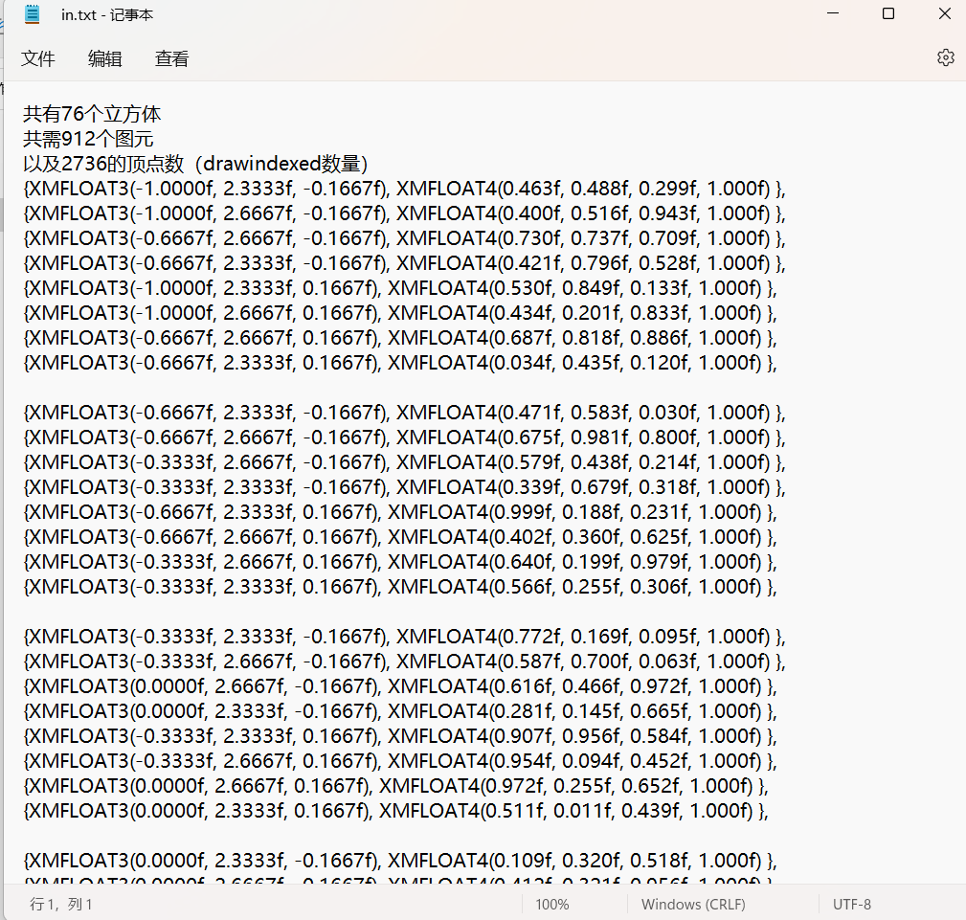

生成效果如图

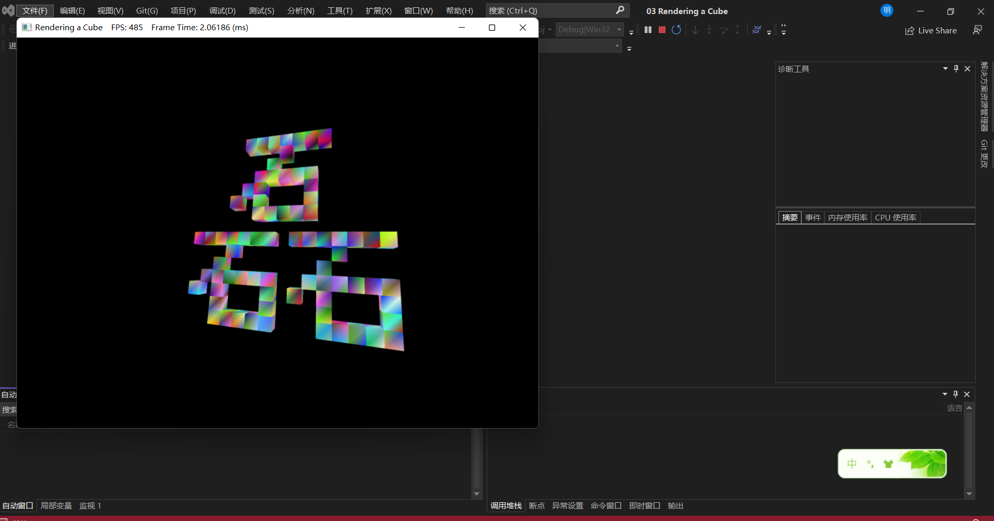

查看了着色器的源码，特别是顶点着色器VS的源码，大致理解了他的工作含义。

另外，把图元类型修改为D3D11_PRIMITIVE_TOPOLOGY_POINTLIST，效果如图

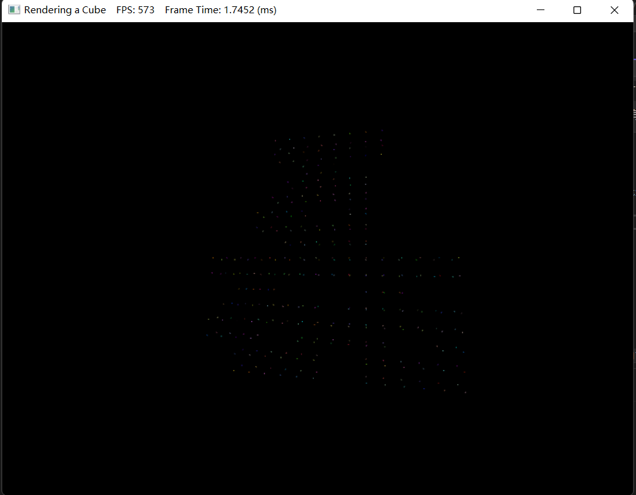

有种星空的感觉，图元从一个面退化成了一堆线，降维打击